Các thanh ghi trong CPU
// thường thao tác trên 7 thanh ghi này nhất :
- AX : thanh ghi số học
- BX : thanh ghi địa chỉ
- CX : thanh ghi đếm
- DX : thanh ghi nhập xuất I/O
- SI : ghi địa chỉ nguồn của chuỗi, mảng
- DI : ghi địa chỉ đích của chuỗi, mảng
- BP : thanh ghi ngăn xếp
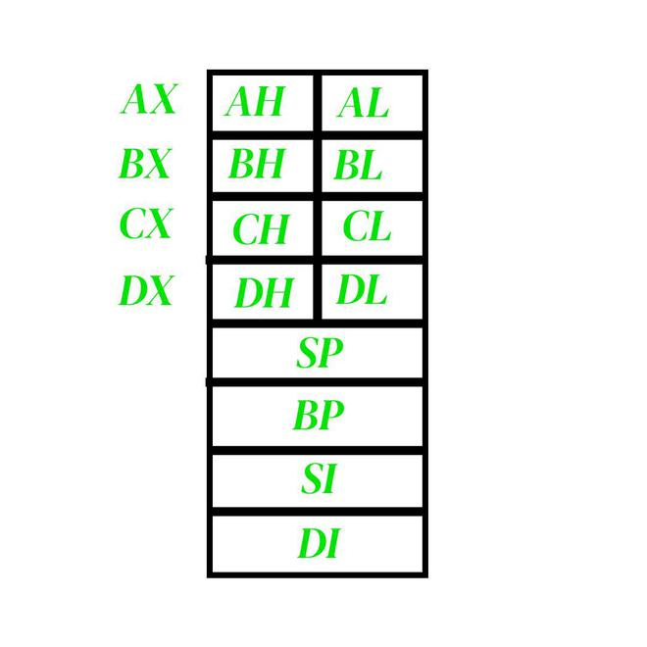

1. Thanh ghi tổng quát

1.1. Các thanh ghi chính và chức năng
- AX, BX, CX, DX: Các thanh ghi 16-bit, thường được sử dụng trong các phép toán số học và logic cơ bản.
- EAX, EBX, ECX, EDX: Các thanh ghi 32-bit, mở rộng từ các thanh ghi 16-bit, thường được sử dụng trong các phép toán phức tạp hơn.
- RAX, RBX, RCX, RDX: Các thanh ghi 64-bit, sử dụng trong các hệ thống 64-bit hiện đại.
Khi sử dụng:
- AX/EAX/RAX: Thường được sử dụng làm thanh ghi tích lũy (accumulator) cho các phép toán số học.
- BX/EBX/RBX: Thường được sử dụng làm thanh ghi cơ sở (base) để lưu trữ địa chỉ.
- CX/ECX/RCX: Thường được sử dụng làm thanh ghi đếm (counter) trong các vòng lặp.
- DX/EDX/RDX: Thường được sử dụng trong các phép toán liên quan đến nhập xuất I/O hoặc các phép toán số học mở rộng.

1.2. Các thanh ghi con H, L
Các thanh ghi X (AX, BX, CX, DX) có 16 bits gồm các thanh ghi con 8 bit :
- Thanh ghi L (AL, BL, CL, DL) : thành phần thấp
- Thanh ghi H (AH, BH, CH, DH) : thành phần cao

1.3. Chuyển đổi giữa 8 bit và 16 bit
Nếu bạn có một giá trị 8-bit trong thanh ghi L và muốn chuyển nó vào một thanh ghi X 16-bit hoặc ngược lại, bạn có thể chuyển thanh ghi bit cao H về 0 để X đồng bộ với thanh ghi bit thấp L
Ví dụ : ta gán thanh ghi AL cho AX
MOV AH, 0 ; Đặt phần cao của AX là 0
Khi đó giá trị của AL (8 bit) chuyển vào AX (16 bit)

2. Thanh ghi đoạn
- CS (Code Segment): Lưu trữ địa chỉ của đoạn mã lệnh.
- DS (Data Segment): Lưu trữ địa chỉ của đoạn dữ liệu.
- SS (Stack Segment): Lưu trữ địa chỉ của đoạn ngăn xếp.
- ES, FS, GS: Các đoạn bổ sung, thường được sử dụng để truy cập dữ liệu bổ sung.
Khi sử dụng:
- CS: Tự động được sử dụng bởi CPU để truy cập mã lệnh.
- DS: Thường được sử dụng để truy cập dữ liệu chung.
- SS: Được sử dụng khi làm việc với ngăn xếp.
- ES, FS, GS: Sử dụng khi cần truy cập các đoạn dữ liệu bổ sung.

3. Thanh ghi chỉ số và con trỏ
- SI, DI (Source Index, Destination Index): Thường được sử dụng trong các phép toán chuỗi.
- SP, BP (Stack Pointer, Base Pointer): Quản lý ngăn xếp.
- ESI, EDI: Phiên bản mở rộng của SI và DI.
- RSP, RBP: Phiên bản 64-bit của SP và BP.
Khi sử dụng:
- SI/ESI: Thường được sử dụng làm chỉ số nguồn trong các phép toán chuỗi.
- DI/EDI: Thường được sử dụng làm chỉ số đích trong các phép toán chuỗi.
- SP/RSP: Quản lý con trỏ ngăn xếp.
- BP/RBP: Quản lý con trỏ cơ sở, thường được sử dụng trong các hàm để lưu trữ địa chỉ của ngăn xếp.

4. Thanh ghi cờ
- EFLAGS: Thanh ghi cờ 32-bit, lưu trữ các cờ trạng thái của CPU.
- RFLAGS: Thanh ghi cờ 64-bit.
Khi sử dụng:
- EFLAGS/RFLAGS: Tự động được CPU cập nhật sau mỗi phép toán để phản ánh trạng thái của phép toán đó (ví dụ: cờ zero, cờ carry).

